Apa itu List?

Bayangkan List seperti kereta api dengan gerbong-gerbongnya. Setiap gerbong berisi data, dan gerbong-gerbong ini tersusun secara berurutan. Di Dart, List digunakan untuk menyimpan kumpulan data yang berurutan, di mana setiap data bisa diakses melalui indeksnya (nomor urut gerbong).

Contoh List

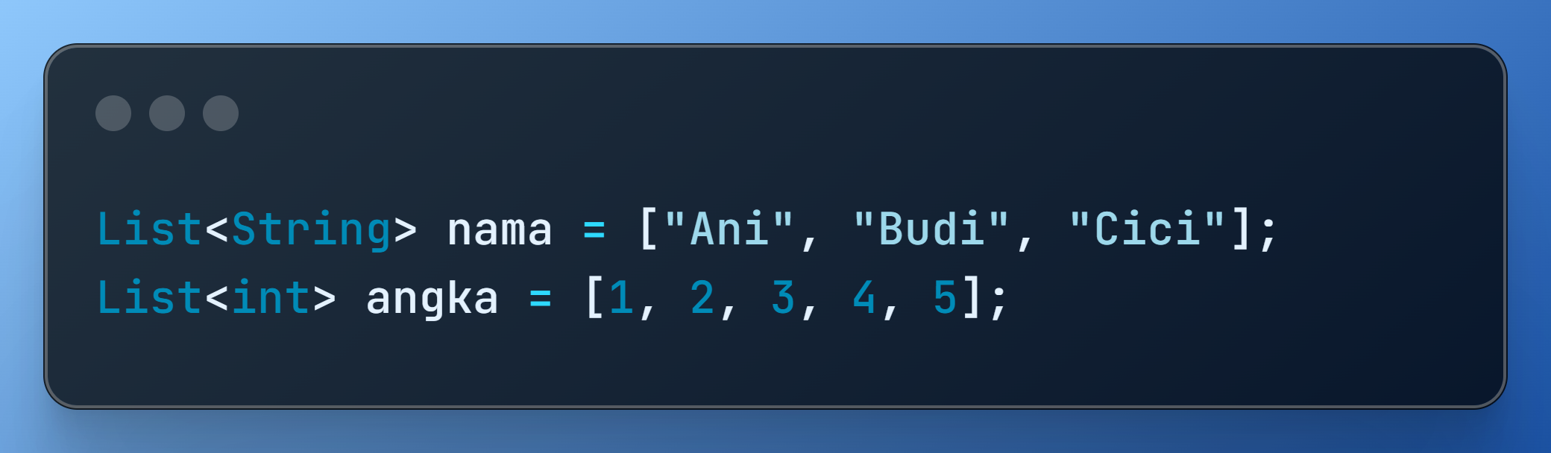

Operasi pada List

* **add(item)**: Menambahkan item ke akhir List.
* **insert(index, item)**: Menyisipkan item pada indeks tertentu.
* **remove(item)**: Menghapus item dari List.
* **clear()**: Menghapus semua item dari List.
* **length**: Mendapatkan panjang List.

Apa itu Map?

Map seperti kamus. Setiap data di dalam Map terdiri dari pasangan "kunci" dan "nilai". Kunci digunakan untuk mencari nilai yang sesuai. Di Dart, Map digunakan untuk menyimpan koleksi data yang tidak berurutan, di mana setiap data diidentifikasi oleh kunci yang unik.

Contoh Map

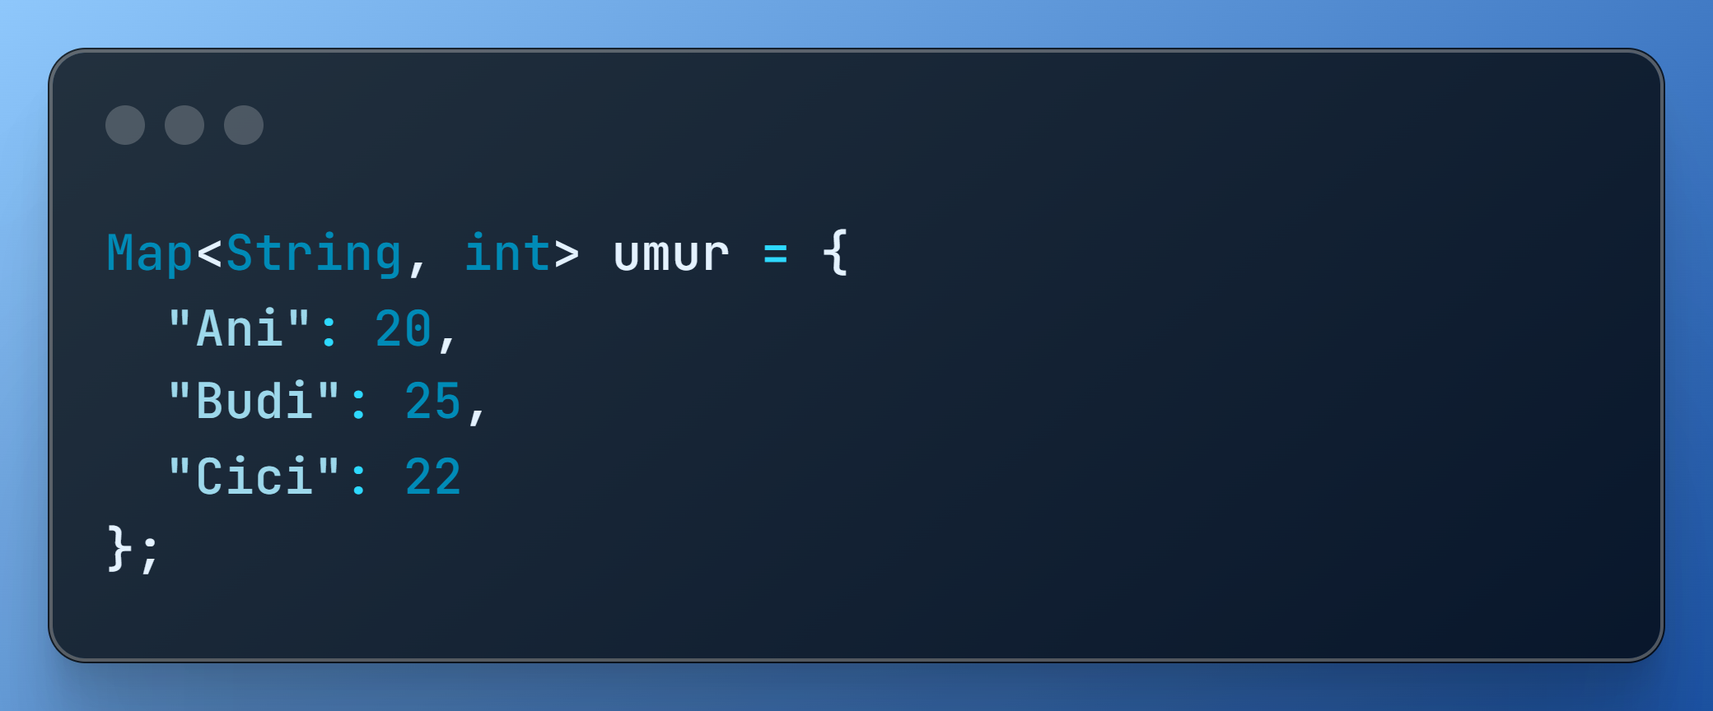

Operasi pada Map

* **put(key, value)**: Menambahkan atau mengubah pasangan kunci-nilai.
* **remove(key)**: Menghapus pasangan kunci-nilai berdasarkan kunci.
* **clear()**: Menghapus semua pasangan kunci-nilai.
* **containsKey(key)**: Mengecek apakah Map mengandung kunci tertentu.
* **containsValue(value)**: Mengecek apakah Map mengandung nilai tertentu.

Latihan

* Buat List berisi nama-nama buah.
* Tambahkan buah "mangga" ke dalam List.
* Hapus buah "apel" dari List.
* Buat Map berisi nama dan nilai mahasiswa.
* Tampilkan nilai mahasiswa dengan nama "Andi".

Tips

* Gunakan List untuk menyimpan data yang berurutan.
* Gunakan Map untuk menyimpan data yang tidak berurutan dan diidentifikasi oleh kunci.
* Manfaatkan method-method yang tersedia untuk memanipulasi List dan Map.

Dengan menguasai List dan Map, kamu akan lebih mudah mengelola data di aplikasi Flutter-mu!